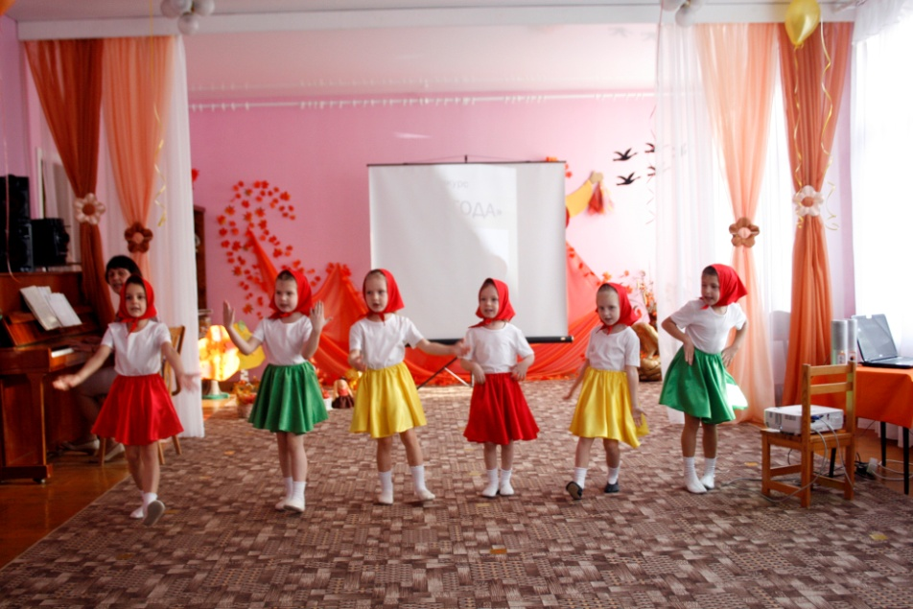
24 октября 2016 года на базе МБДОУ «Детский сад № 25 г. Выборга» стартовал муниципальный этап конкурса педагогического мастерства «Воспитатель года - 2017», в котором участвуют восемь педагогов из восьми дошкольных образовательных организаций города Выборга и Выборгского района.
Данный конкурс проводится ежегодно комитетом образования администрации муниципального образования «Выборгский район» Ленинградской области среди педагогов дошкольных образовательных организаций в целях повышения престижа и статуса педагога дошкольной образовательной организации в обществе, расширения диапазона профессионального общения, формирования общественного представления о творчески работающих педагогах, развития инноваций в образовании, пропаганды и распространения передового педагогического опыта
Конкурс – это всегда волнение, творческий азарт, вдохновение. И главное это профессиональные, творческие педагоги.
Надеемся, что конкурс откроет для участников новое видение педагогической профессии, принесет массу положительных эмоций, творческого запала на многие годы и позволит найти новые пути самореализации.
Удачи и успехов вам, коллеги!
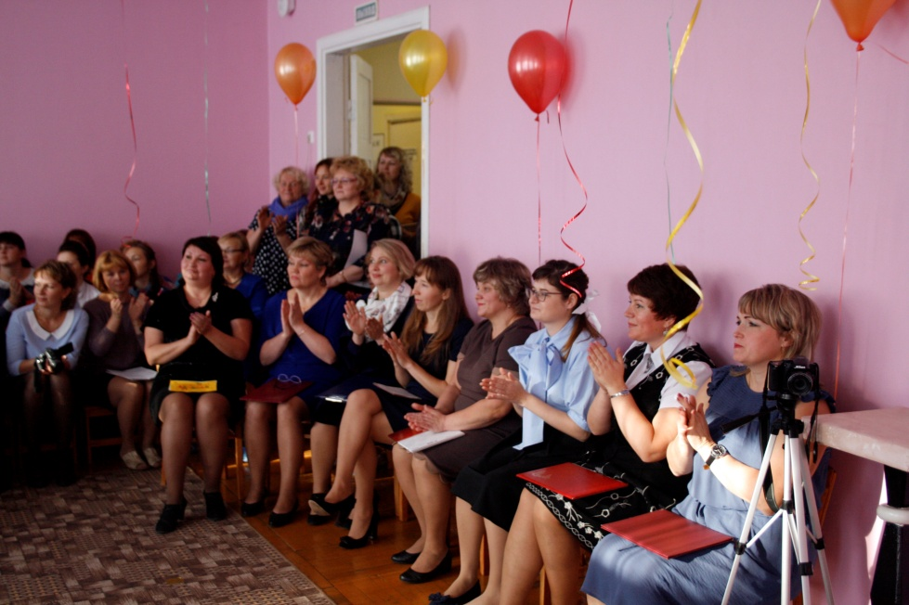
Участники муниципального этапа конкурса «Воспитатель года – 2017»
– 8 педагогов дошкольных образовательных организаций.

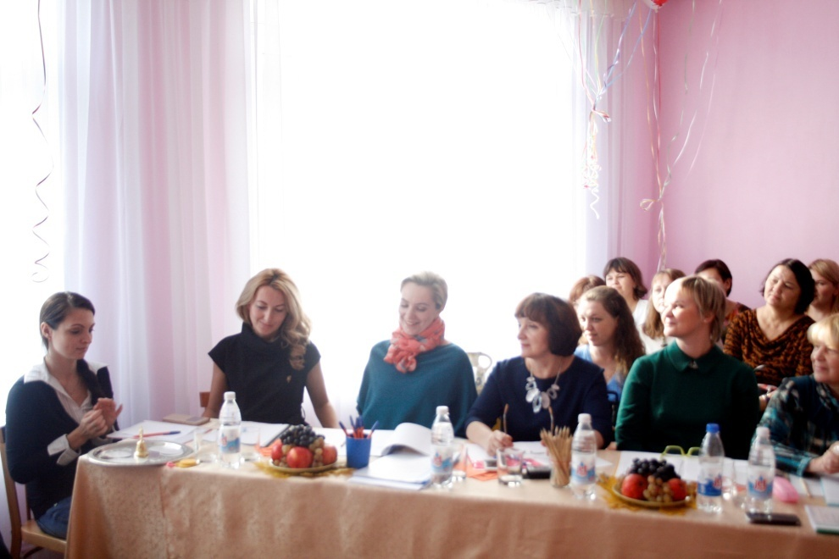
Жюри муниципального этапа конкурса «Воспитатель года - 2017»

Участники конкурса «Воспитатель года» в 2016 году
во время проведения
I этапа конкурса

Презентация на тему «Визитная карточка».
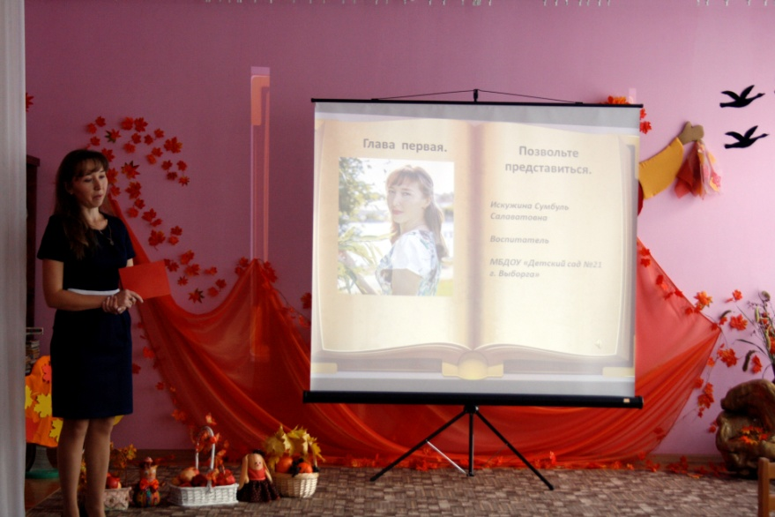

Искужина Сумбуль Салаватовна
Воспитатель МБДОУ «Детский сад № 21 г. Выборга»

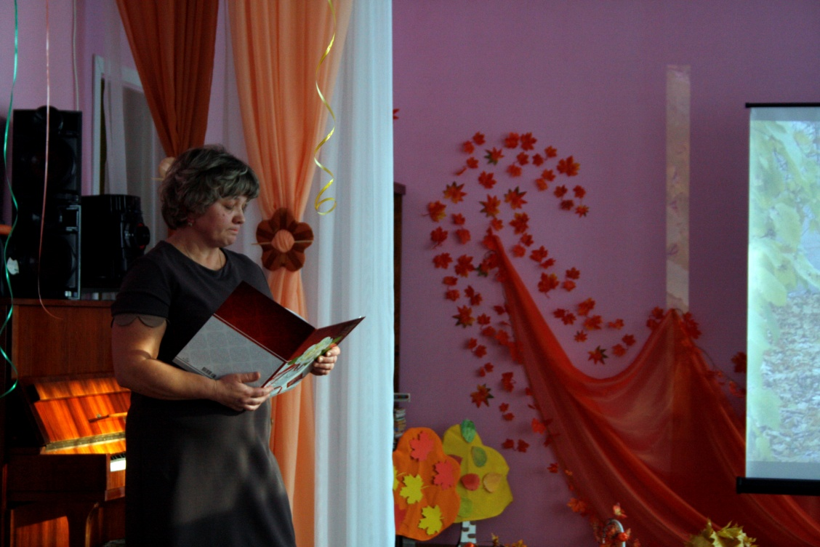
Куровская Марианна Юрьевна
Воспитатель МБДОУ «Детский сад № 2 п. Рощино»

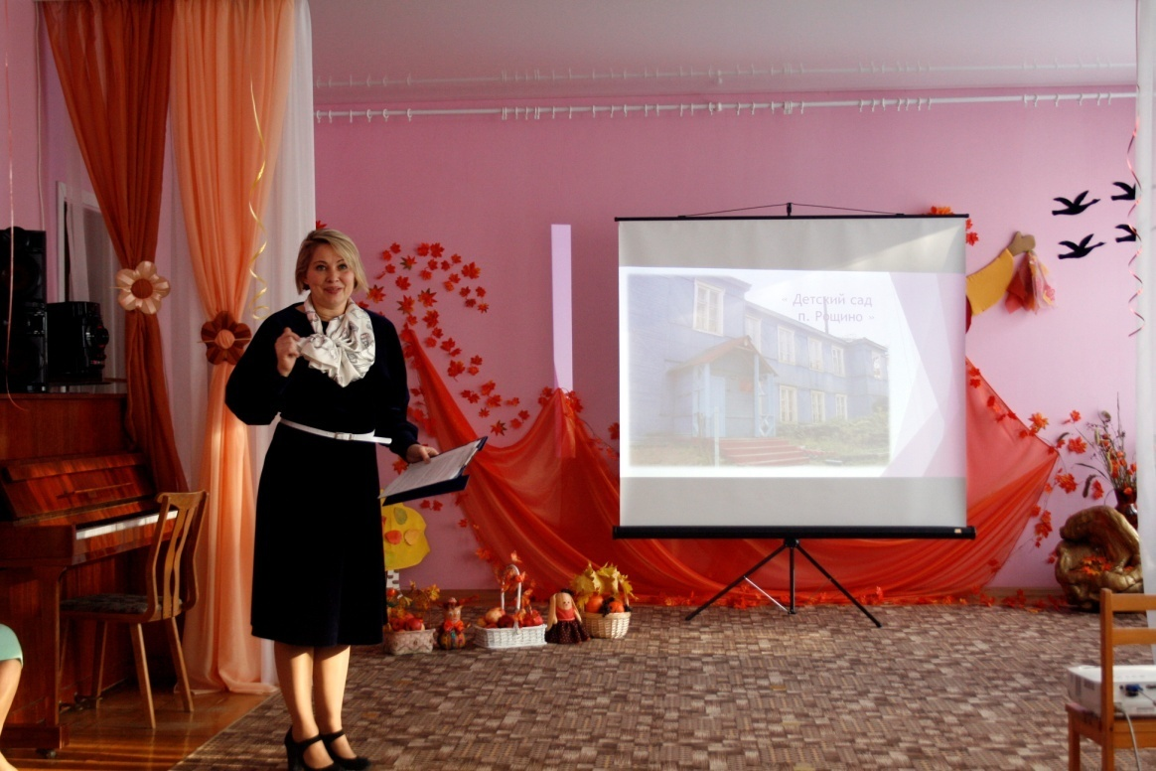
Костикова Наталья Геннадьевна
Воспитатель МБДОУ «Детский сад № 1 п. Рощино»

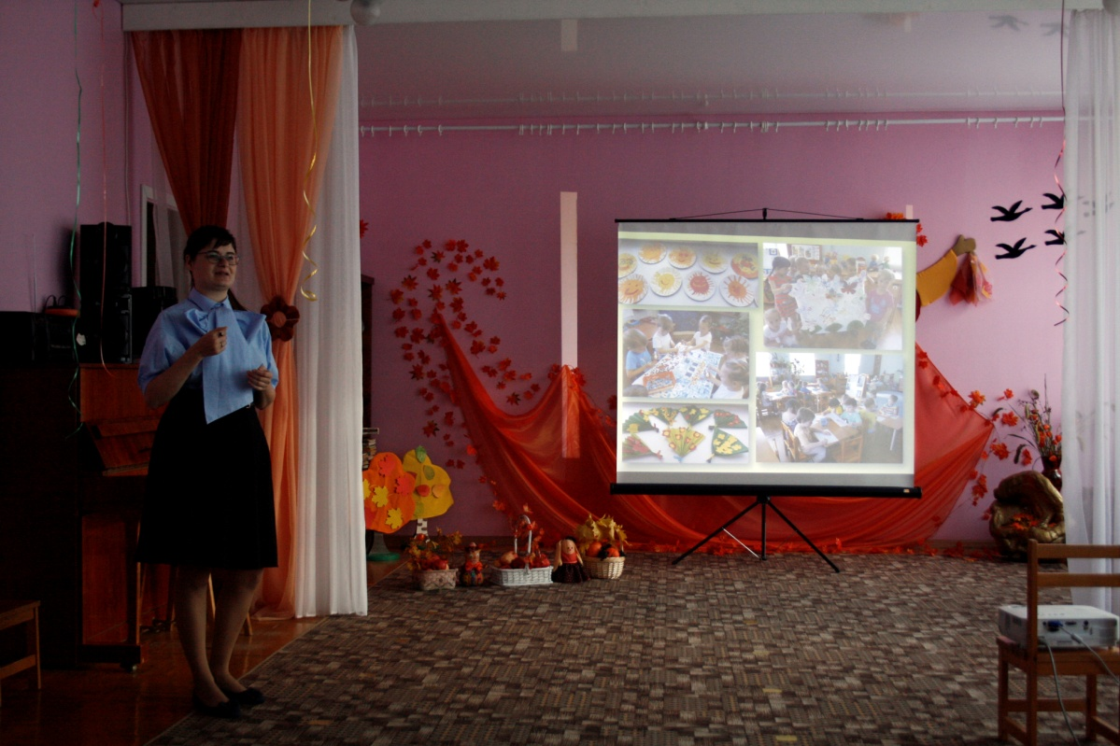
Егорова Алиса Владимировна
Воспитатель МБДОУ «Детский сад № 22 г. Выборга»

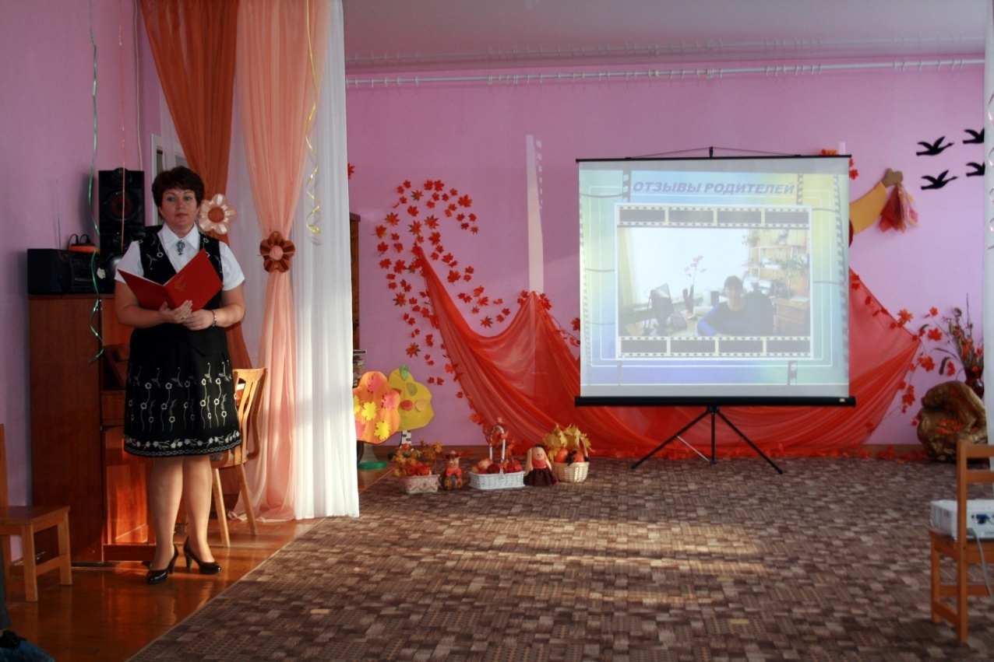
Румянцева Снежана Георгиевна
Воспитатель МБДОУ «Детский сад г. Каменогорска»

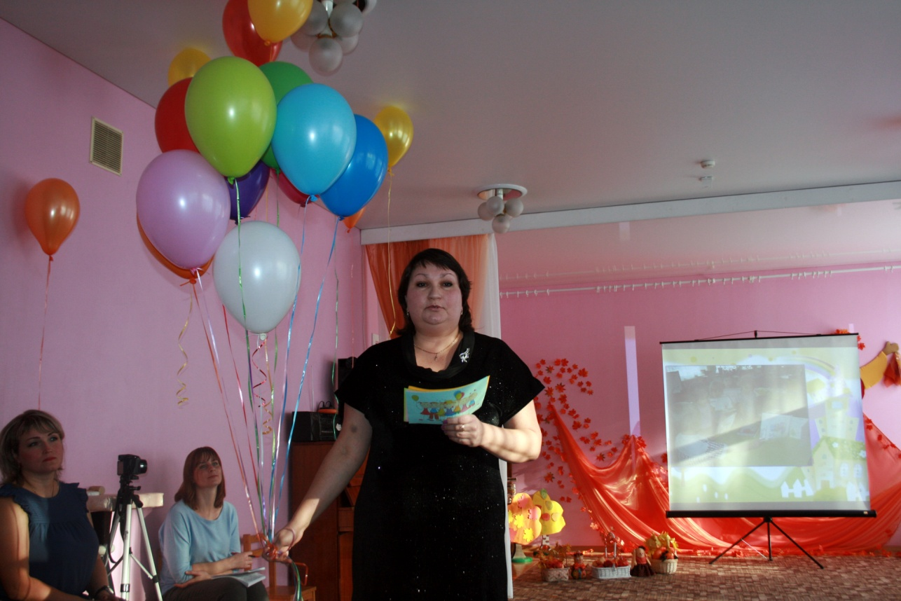
Кулаженкова Татьяна Петровна
Воспитатель «МБДОУ «Детский сад № 31 г. Выборга»

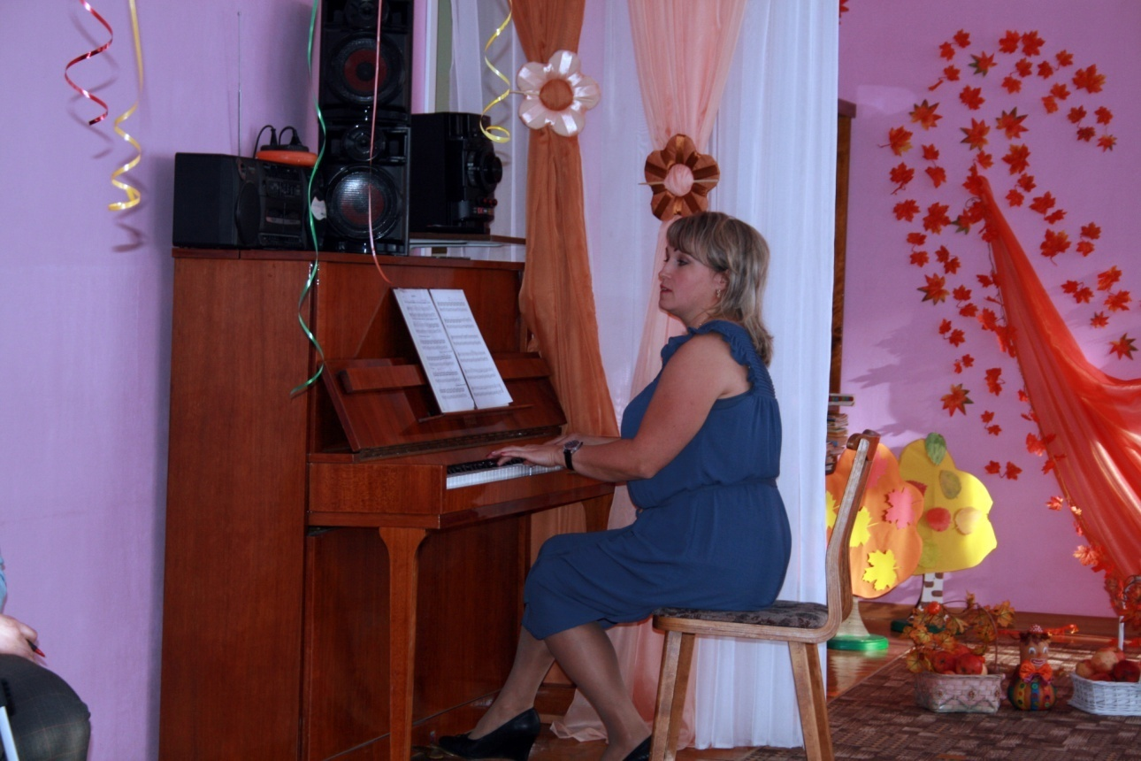
Мурадова Анна Викторовна
Музыкальный руководитель МБДОУ «Детский сад п. Возрождение»

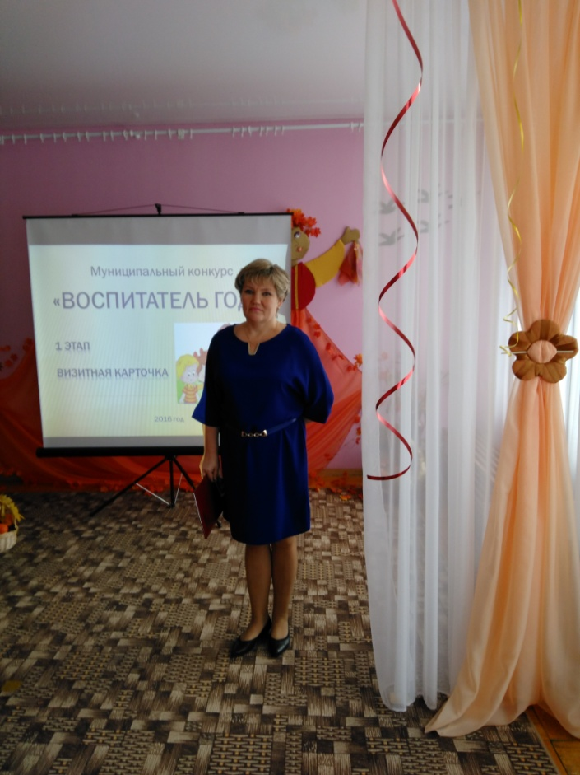

Елисеева Наталия Викторовна
Воспитатель МБОУ «Гончаровская СОШ» дошкольное отделение

График проведения муниципального этапа конкурса педагогического мастерства
«Воспитатель года - 2017»
Этапы конкурса | Время и место проведения
I этап  «Визитная карточка» - презентация участников конкурса | 24.10. 2016г. в 13.00  МБДОУ «Детский сад № 25»  (г. Выборг, ул. Макарова, д. 6)
II этап  Организация совместной деятельности с детьми дошкольного возраста (в незнакомой аудитории) | С 07. 11 по 14. 11.2016 г. (по графику)  МБДОУ «Детский сад № 25»  (г. Выборг, ул. Макарова, д. 6)
III этап  1 мероприятие «Беседа с родителями» | 18.11.2016 г. в 10.00  МБДОУ «Детский сад № 25»  (г. Выборг, ул. Макарова, д. 6)
III этап  2 мероприятие «Мастер-класс» | 23.11. 2016 г. в 10.00  МБДОУ «Детский сад № 25»  (г. Выборг, ул. Макарова, д. 6)
Церемония награждения
(декабрь)

График
II муниципального этапа конкурса «Воспитатель года – 2017»
«Совместная деятельность с детьми дошкольного возраста в незнакомой аудитории»
(На базе МБДОУ «Детский сад № 25 г. Выборга», ул. Макарова, д. 6)
Дата | Время | Ф.И.О. педагога | Возраст детей | Тема совместной деятельности | помещение
08. 11 .2016 | 9.00-9.15 | Румянцева Снежана Георгиевна | Вторая младшая группа | Тема: «Волшебные пальчики» (Познавательное направление) | групповое
 | 9.25 – 9.45 | Куровская Марианна Юрьевна | Группа среднего возраста | Тема:«Капустник» (интегрированная совместная деятельность) | музыкальный зал
 | 9.55 – 10.20 | Егорова Алиса Владимировна | Группа старшего возраста | Тема: Прогулка в осенний лес  (рисование пейзажных мотивов) | групповое
 | 10.30 – 11.00 | Кулаженкова Татьяна Петровна | Подготовительная к школе группа | Тема: Осень бывает разной»  (использование нетрадиционных техник изодеятельности) | музыкальный зал
09.11. 2016 | Самоанализ
 | 9.00-9.20 | Искужина Сумбуль Салаватовна | Группа среднего возраста | Тема: игра-путешествие по сказке»Гуси-лебеди» с использованием театрализованных игр | музыкальный зал
 | 9.30 – 9.50 | Елисеева Наталия Викторовна | Группа среднего возраста | Тема: Во саду ли, в огороде»  (интегрированная совместная деятельность) | групповое
 | 10.00 – 10.25 | Мурадова Анна Викторовна | Группа старшего возраста | Тема: «Город звуков» (использование элементов экспериментирования в музыкальной деятельности с детьми» | музыкальный зал
 | 10.35 – 11.00 | Костикова Наталья Геннадьевна | Группа старшего возраста | Тема: Волшебная книга сказок» (речевое направление с элементами театрализации) | музыкальный зал
 | Самоанализ

